Резюме участницы МОУ «Большечеменевская СОШ»

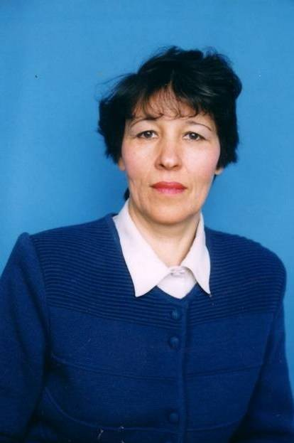
Ф.И.О. классного руководителя Алёшова Зоя Ильинична
Курируемый класс, учебный предмет 9 класс, чувашский язык и литература.
Стаж работы в качестве классного руководителя 24 года
Учебный предмет чувашский язык и литература.
О себе и о воспитательной деятельности.
Образование Высшее
Учебное заведение ЧГУ , 1978 г.
факультет историко -филологический
специальность учитель чувашского языка и литературы.
Квалификационная категория --
Стаж работы 30 лет
Профессиональный опыт С 1978 года учитель чувашского языка и литературы МОУ «Большечеменевская СОШ".Награждена грамотами РУО и грамотой Министерства образования РСФСР.
Мои педагогические ценности: Целенаправленность, чувство долга, преданность делу.
Руководствуюсь девизом: «Воспитывать – значит организовать жизнь, в правильной жизни правильно растут дети»
Задачи воспитания: Основными ценностями воспитательной деятельности школы является ребенок, его развитие. В своей практической деятельности я работаю над воспитанием коллективизма, взаимопомощи, формирование высоких нравственных принципов (честность, порядочность, сострадание, трудолюбие и т.п.). Учу детей следовать им в повседневной жизни и способствовать развитию самостоятельности и инициативы.

